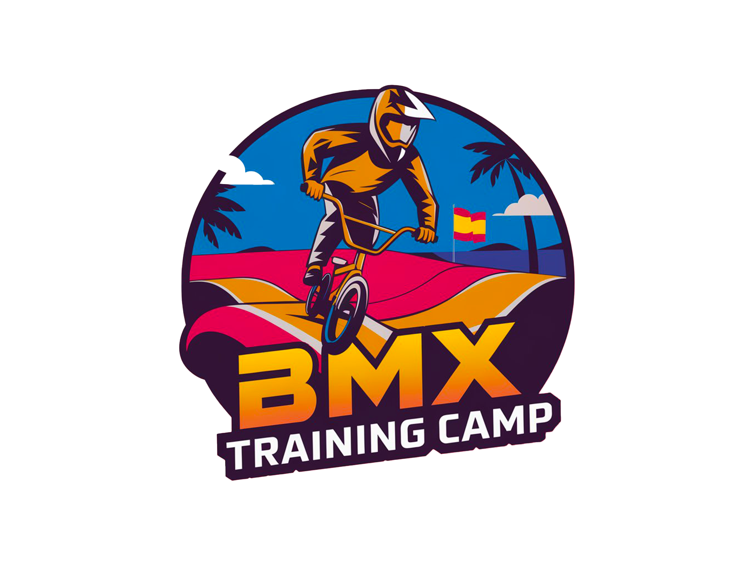
BMX kemp Španělsko 2027

Základní informace

Pořadatel: Ing. Tomáš Martinkovič, Vojtěch Kašpar
Místo: okolí Alicante, Španělsko
Datum: 1.-5. 2. 2027
Cena: 7 500 Kč
Oficiální web: https://www.adventure-tour.cz/
Mail: bmxspanelsko@gmail.com
Telefon: Tom: +420 775 889 285, Vojta: +420 774 649 745

Plánovaný program soustředění (může se měnit s ohledem na počasí a další okolnosti)

Pondělí: 9:00-11:00 BMX dráha č. 1; 17:00 BMX dráha č. 1; 19:00 dobrovolný večerní program - památky
Úterý: 9:00-11:00 pumptrack; 15:00-17:00 BMX dráha č. 2; 19:00 skatepark
Středa: 9:00-11:00 BMX dráha č. 2; 15:00-17:00 Bikepark Costa Blanca - volné ježdění na dirt jumpech
Čtvrtek: 9:00-11:00 BMX dráha č. 3; 15:00-17:00 BMX dráha č. 3; 18:00 dobrovolné aktivity na pláži
Pátek: 9:00-11:00 BMX dráha č. 1; 15:00-17:00 BMX dráha č. 2

Dráhy:
- BMX San Vicente - využijeme minimálně 2x (tréninky včetně startů jsou již domluvené)
- BMX El Campello - využijeme minimálně 2x (tréninky včetně startů jsou již domluvené)
- Bikepark Costa Blanca obsahuje BMX dráhu a nabízí také další sportovní vyžití. Do programu jej zařadíme podle aktuální situace.
- BMX UMH Elche - využijeme minimálně 2x (tréninky včetně startů jsou již domluvené)
- BMX Alcoy
- Pumptracky, skateparky a další venkovní sportoviště jsou veřejně přístupné. Podle společné dohody na místě upřesníme, která z nich využijeme.

Doprovodný program
Procházka po Alicante včetně výstupu na hrad nad městem
Společný piknik na pláži v Alicante (podle dohody na místě)

Přihlášení:

Přihlášení probíhá vyplněním tohoto formuláře a zasláním kopie zakoupené letenky a potvrzení o cestovním pojištění, které se vztahuje také na extrémní sporty. U účastníků cestujících autem postačí potvrzení o pojištění.

Organizace programu:

- Rodiče dopraví jezdce přibližně 15 minut před zahájením tréninku.
- Doporučujeme rodičům, aby v průběhu tréninku opustili jeho prostor; nejde však o povinnost.
- Rodiče si jezdce vyzvednou po skončení tréninku.
- Rodič odpovídá za stav kola a jeho plnou funkčnost. Drobné závady, například defekt, vyřešíme na místě.
- Povinná výbava: helma, rukavice, dlouhé kalhoty a dres nebo tričko s dlouhým rukávem.
- Každý účastník musí mít platné cestovní úrazové pojištění, které se vztahuje na extrémní sporty.
- Všechna závažná zdravotní omezení musí být předem oznámena trenérům.
- V případě drobného úrazu bude jezdec ošetřen na místě a rodič bude okamžitě informován. Oba trenéři absolvovali kurz první pomoci.
- V případě vážnějšího úrazu bude poskytnuta první pomoc a okamžitě bude kontaktován rodič a zdravotnická záchranná služba.
- V případě nekázně nebo nevhodného chování ve skupině si vyhrazujeme právo jezdce z tréninku vykázat.

Další ustanovení:

Účastník bere na vědomí, že pořadatel a ubytovatel zpracovávají jeho osobní údaje, zejména jméno a příjmení, adresu a datum narození, v souladu s nařízením Evropského parlamentu a Rady (EU) 2016/679 (GDPR). Účastník zároveň potvrzuje, že mu byly poskytnuty informace o zpracování osobních údajů.

Já, níže podepsaný/á zákonný/á zástupce/zástupkyně:
Jméno a příjmení zákonného zástupce:
Jméno a příjmení účastníka a datum narození:
Telefon zákonného zástupce:
Velikost trička pro jezdce:
Tričko pro rodiče (500 Kč) - velikost:

Prohlašuji, že výše uvedený účastník je schopen zúčastnit se BMX kempu a že mu ošetřující lékař nenařídil zvláštní režim. Prohlašuji, že nemá žádná mně známá zdravotní omezení ani jiné okolnosti, které by mu bránily v účasti na BMX trénincích, extrémních sportech nebo dalších aktivitách pořádaných v rámci kempu. Účastník se akce účastní dobrovolně. Beru na vědomí, že organizátor nepřebírá odpovědnost za ztrátu nebo poškození cenných věcí. Toto prohlášení činím na základě pravdivých skutečností a po seznámení se s jeho obsahem připojuji svůj podpis.

V ........................................ Datum ........................ Podpis ........................................................

